Для чего нужен фрезерный станок
Фрезерный станок представляет собой оборудование для обработки различных материалов металлическим инструментом с одной или несколькими режущими кромками. Такой резак называется фрезой и имеет большое количество форм, диаметров, типов крепления и целей использования. Одни фрезы предназначены для сверления и нарезки резьбы, другие для отрезных и распиловочных работ, третьи делают пазы, четвертыми выполняют чистовую обработку и так далее.
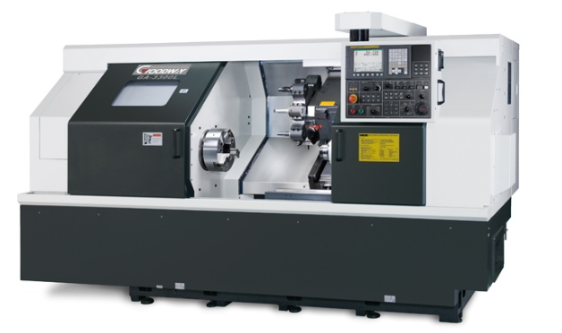
Автоматизированный промышленный центр для токарно-фрезерной обработки, который может самостоятельно производить полный рабочий цикл, включая замену инструмента
Термин «фрезер» можно назвать собирательным, так как он включает в себя несколько типов оборудования, отличающихся друг от друга конструкцией станины, размещением шпиндельной головки, типом подачи и, собственно, назначением.
Наиболее распространенные типы фрезеровщиков:
- продольные — предназначены для работы с крупногабаритными заготовками и материалами. Рабочий стол расположен горизонтально и может быть подвижным относительно неподвижной фрезерной головки или наоборот — портал с закрепленной в шпинделе фрезой перемещается над неподвижным столом и заготовкой на нем;
- вертикальные — с нижним расположением рабочей зоны по отношению к фрезе;
- горизонтальные — с перпендикулярным или параллельным перемещением рабочей поверхности относительно шпиндельной оси, неподвижно закрепленной сбоку от материала;
- токарно-фрезерные — для расточки и фрезерования заготовок любой сложности;
- универсальные — станки с поворотным столом и горизонтальной фиксацией шпинделя для фрезерования поверхностей, расположенных перпендикулярно и параллельно полу
- широкоуниверсальные — усовершенствованные разновидности универсального оборудования, дополненные несколькими шпиндельными головками для одновременной обработки заготовки в нескольких плоскостях (могут быть трех-, четырех- и пяти осевыми);
- настольные — несколько обособленная разновидность станков, отличие которых в небольших габаритах и невысокой мощности, что позволяет использовать такие модели даже в домашнем режиме для производства штучных изделий.
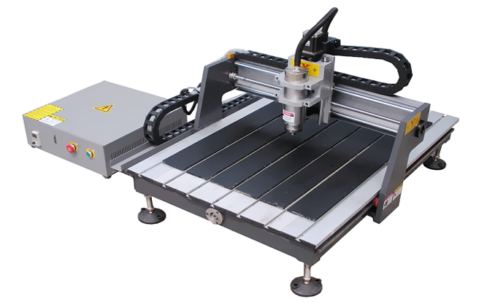
Миниатюрный станок для домашнего использования поместится на обычном письменном столе. Несмотря на скромные размеры показывает отличные характеристики в плане качества фрезеровки
Говоря о фрезерном оборудовании, следует уточнить, что все станки, представленные сегодня на рынке металлорежущего и деревообрабатывающего инструмента, способны работать в автоматическом или полуавтоматическом режиме благодаря электродвигателям и контроллерам, передающим команды от компьютера (панели управления) к станку. Это позволяет многократно увеличить параметры скорости и качества выполнения работы, уменьшить количество отходов и практически исключить случаи появления бракованных заготовок.

Для чего нужен ЧПУ фрезер
Фрезерное оборудование способно справляться с любыми производственными объемами и решать широкий круг задач: от создания уникальных штучных изделий до массового выпуска однотипной продукции. Приобретают такие станки как крупные предприятия, так и владельцы собственных мастерских или любители на досуге поработать с деревом и не только с ним. Ассортимент материалов, подходящих для фрезерной обработки, включает также металлы любой твердости, многие виды пластмасс, пенопласт, резину, воск, натуральные и искусственные камни, кожу и даже бумагу, на которой тонкими фрезами гравируют надписи, логотипы и прочие изображения.
Если говорить подробнее, то наиболее часто фрезеры используют в следующих направлениях:
- металлообработка — сюда входят практических всех технологические операции, выполняемые по металлу: сверление, зенкерование, нарезание резьбы, расточка, выборка пазов, фрезерование зубчатых колес, фасонных и плоских поверхностей, шестерен, тел вращения и многое другое;
- мебельное и дверное производство — в этой отрасли фрезерное оборудование, особенно с программным управлением, является в буквальном смысле слова незаменимым. Один станок, используя различные фрезы, может сделать паз для кромки, распилить материал, выполнить торцевание, сверление отверстий, нанести гравировку и т. д.;
- изготовление балясин, плинтусов, карнизов, наружных архитектурных элементов — разнообразие узоров, которые может нанести на дерево фреза, не имеет ограничений. Зачастую орнаменты настолько сложные, что выполнить их вручную практически невозможно;
- барельефы, горельефы и прочие псевдо 3D-панно — очень популярное направление в работе с ЧПУ станком, которое заключается в поверхностном снятии верхнего слоя с деревянной заготовки. В результате погружения фрезы в материал на разную глубину постепенно формируется узор, который как будто выступает над основной поверхностью и может представлять собой орнамент, природную композицию, фигуру человека, зверя и т. д.
- сувенирное производство — фрезеровка и гравировка магнитов, памятных знаков и изображений, предметов архитектуры, знаменитых статуй и сооружений;
- рекламная деятельность — универсальные возможности фрезерного оборудования нашли широкое применение в рекламной нише, например, с его помощью изготавливают фигуры из пенопласта, буквы и цифры из ПВХ и акрила, брендируют продукцию (гравируют логотипы и названия компаний на канцтоварах, зажигалках и т. д.), делают уличные указатели, таблички с названиями и прочее;
- ювелирная продукция — фрезерование узоров, миниатюрных изображений и памятных надписей на драгоценных металлах и камнях;
- макетирование и моделирование — на станке можно изготавливать макеты зданий, больших и малых архитектурных форм, элементы автомобильной и прочей техники из пенопласта, бальзы и других легких материалов;
- стоматологическое протезирование — фрезеры с программным управлением позволяют добиться максимально высокой точности при выполнении сверления, шлифовки и контурной обработки, поэтому в сфере зубопротезирования они применяются очень активно. Получившиеся импланты, коронки, мосты и т. д. отличаются полным анатомическим соответствием со слепком и имеют минимальный период привыкания;
- handmade — обширная область, включающая в себя производство игрушек, сувениров, товаров бытового назначения, подарков, украшений и многое другое.

Что можно делать на фрезерном станке с ЧПУ
Главным рабочим инструментом любого фрезерного оборудования является острозаточенная металлическая фреза при помощи которой выполняются различные технологические операции. Среди всех специализированных инструментов фрезы представлены в наиболее широком ассортименте и очень отличаются по форме, типу, назначению и размеру. Система ПУ, которой оснащены практически все современные фрезеры, управляет вращением инструмента, перемещением шпинделя, в который он вставлен, работой системы охлаждения и всеми прочими аспектами оборудования, поэтому все изделия станок изготавливает с точностью и скоростью, недоступной для устаревших моделей без программной составляющей. Погрешность в позиционировании фрезы на плоскости лишь немногим уступает лазерным аппаратам, поэтому оборудование такого типа успешно используют для прецизионной обработки и выпуска серийной продукции.
По степени распространенности фрезерное оборудование также не отстает от лазерного и, возможно, даже превосходит его, благодаря широким возможностям, которые предлагают фрезерные инструменты. Это и гравировка, и сверление, и обработка краев, и создание объемного рельефа и множество других операций с большим количеством материалов. Модельные линейки станков для фрезеровки предлагают вертикальные и горизонтальные аппараты, широкоформатные и среднегабаритные, стационарные и настольные, поэтому встретить такое оборудование можно не только на крупных заводах, но и в частном пользовании.

Область применения автоматизированных фрезеров
В силу своей универсальности в плане подходящих для обработки материалов фрезеровщик используют в самых различных, не имеющих отношения друг к другу, сферах, например:
- деревообработка — занимает первое место в списке производственных областей, где применяется фрезеровка. С его помощью производят распиловку древесины, торцуют края, сверлят сложноконтурные отверстия с разным углом наклона, делают пазы и т. д. Ни один другой станок не в состоянии заменить фрезер при выпуске мебели, дверей, настенных панно с трехмерными барельефами, столбиков для лестниц (балясин), резных карнизов и прочих изделий, часть из которых будет упомянута ниже;
- металлообработка — еще одна обширная сфера, в которой без фрезерного оборудования просто не обойтись. На нем проводят черновую и чистовую обработку заготовок, сверлят и растачивают отверстия, гравируют изделия и выполняют еще множество технологических задач;
- стоматология — в первую очередь речь идет о специальных стоматологических фрезерах, используемых при протезировании. Как и любое оборудование с программным управлением, станок отличается исключительной точностью, что особенно важно при создании коронок, имплантов и прочих протезов, которые должны быть максимально комфортны в носке, поэтому такие аппараты можно встретить практически в каждой стоматологической мастерской;
- ювелирная промышленность — при помощи высокоточных ЧПУ станков обрабатывают драгоценные и полудрагоценные камни, наносят наружную, внутреннюю и круговую гравировку на изделия из благородных металлов, создают формы для литья и восковки;
- сувенирная, подарочная, декоративно-прикладная и прочие смежные отрасли, в которых фрезерный инструмент используют для изготовления самых различных по размерам и предназначению товаров: от маленьких брелоков на ключи до кружек или вянных скульптур в полный рост.

Что может делать фрезерный станок
Чтобы не говорить об применении фрезера обобщенно, перечислим некоторые направления, в которых этот станок пользуется особенной популярностью. В основном речь пойдет о работе с древесиной, так как именно этот материал шире всего демонстрирует богатые возможности оборудования.
- Скульптуры любого размера, от миниатюрных до высотой с человеческий рост. Такие изделия хорошо подходят для украшения интерьера, садовых участков и городских скверов. Для их производства станок дооснащают поворотным устройством, которое равномерно вращает материал на весу, позволяя фрезе обрабатывать его со всех сторон.
- Подарочная и декоративная упаковка (коробки, шкатулки, сундуки, тара нестандартной формы) выполненная из фанеры или натуральной древесины, является прекрасным обрамлением для презента и местом для хранения памятных вещей.
- Шахматные наборы, изготовленные на станке поражают точностью контуров и разнообразием размеров, форм и стилей, в которых выполнены фигуры. В качестве материала чаще всего выступает древесина, но можно встретить и комплекты из металла, пластмассы или даже камня.
- Кукольные дома — эксклюзивные изделия, выполняемые обычно в единственном экземпляре. Внешний вид таких игрушек ограничен только фантазией дизайнера-разработчика, который создавал файлы раскроя для ЧПУ станка. Большинство домиков имеет не только окна и стены, но и всю необходимую мебель для каждой комнаты и электрическое освещение.
- Настенные панно из дерева являются прекрасным элементом интерьерного дизайна. Выполнены обычно в технике псевдо объемного изображения, то есть все элементы композиции частично выпуклые, выступающие над основным массивом.
- Сборные модели из фанеры или, как их еще называют, деревянный конструктор. Представляют собой наборы прямо- и криволинейных элементов с пазами, которые плотно стыкуются друг с другом и в сборе образуют какую-либо фигуру или макет здания. Такие конструкторы интересны не только детям, но и взрослым (в зависимости от комплектации и уровня сложности сборки). В состав набора может входить от 6-8 деталей до несколько сотен, а тематика конечных изделий поражает разнообразием. Тут и известные архитектурные сооружения, и динозавры, и насекомые, и транспортные модели и множество других вариантов.
- Карнизы, плинтуса, балясины и т. д. — это одно из самых популярных направлений во фрезеровке. Управляемый компьютером фрезер может создавать изумительные по сложности и красоте узоры на обычных деревянных столбиках и рейках, превращая их в изящные элементы внутреннего и уличного интерьера.
- Гравировка с использованием фрезы позволяет декорировать и придать индивидуальность практически любому изделию. Орнаменты, узоры, изображения, памятные надписи наносят на часы, портсигары, ручки, медали, ювелирные изделия, подарочную упаковку, сувениры и многое другое.

Виды станков с ЧПУ. Рассматриваем основные
Станки с программным управлением представляют собой современное высокотехнологичное оборудование, функционирующее самостоятельно. За все рабочие процессы отвечают импульсы, посылаемые контроллерами к двигателям и исполнительным элементам. Весь пакет действий, от точки старта до точки завершения работы, прописан в специальной программе, которая заранее создана на компьютере, после чего сохранена в формате, подходящем для аппаратов с ЧПУ, и загружена в память устройства. Фактически, создание УП, ее перенос на станок, укладка материала и запуск оборудования — это и есть все действия, которые выполняет человек, обслуживающий компьютеризированные станки. Дальше требуется лишь периодически следить за ходом выполнения работ и собрать заготовки после завершения процесса.
Отсутствие так называемого человеческого фактора при выполнении операций и полностью автоматическое управление станками обеспечивают многократное повышение эффективности производства, увеличивают скорость и точность обработки, позволяют выпускать совершенно идентичные партии заготовок и изделий. Эти и многие другие достоинства станков с ЧПУ обеспечили им заслуженное уважение и сделали востребованными во всех областях, связанных с обработкой материалов и созданием товаров, предназначенных для производственных целей, повседневного использования, оказания услуг и прочего.

Самое распространенное оборудование с ЧПУ
Несмотря на то, что все современные станки управляются с компьютера (ноутбука, стойки с экраном и кнопками), они радикально отличаются между собой по назначению, инструменту, типу сырья для работы и еще некоторым факторам.
Наиболее часто используется пять разновидностей станочного оборудования, и, если распределить их по степени популярности, список будет выглядеть следующим образом:

Фрезерные станки
Многочисленная группа оборудования, предназначенная для выполнения различных операций с большим ассортиментом материалов. Это могут быть металлы, дерево, пластики, воск, пенопласт, гипс, кожа, камень, стекло и т. д. Рабочий инструмент (фреза) выполнен из металла и оснащен остро заточенными гранями, кромками или зубцами.
На фрезере можно сверлить, фрезеровать, гравировать, зенкеровать, пазовать, торцевать, шлифовать поверхности, растачивать отверстия, нарезать зубцы и выполнять еще множество операций инструментами, подходящими для этих целей.
Станки такого плана широко используют в металлообработке, работе с камнем, ювелирном деле, рекламном бизнесе, но особенно популярны они во всех сферах, связанных с обработкой древесины. Мебельное производство, изготовление лестниц, беседок, входных и межкомнатных дверей, выпуск изделий бытового и декоративно-прикладного характера, создание интерьерных украшений (большие и малые статуи, настенные панно с 3D-барельефами и тому подобное), производство подарков, сувениров и прочих изделий.

Лазерно-гравировальное оборудование
Лазерные аппараты являются главными конкурентами фрезерных станков и активно борются с ними за первое место в списке лидеров. Небольшое отставание объясняется лишь ощутимой пока еще разницей в стоимости между двумя типами устройств.
Достоинств у станков лазерной группы намного больше, чем у фрезеров. Сюда входит более высокая скорость, прецизионная, то есть, абсолютная точность обработки, единый режущий инструмент для всех типов операций, бесшумность и безотходность, отсутствие физического контакта с поверхностью, более широкий спектр материалов.
Главным и единственным инструментом лазерных станков выступает поток частиц высокой температуры. Линза, помещенная в инструментальную головку над рабочей поверхность, фокусирует поток в тончайший лазерный луч с малым диаметром и очень большой концентрацией мощности в зоне обработки. На поверхности материала лазер выглядит как крохотная точка, однако малые габариты совсем не мешают лучу мгновенно прожигать насквозь древесину, металлы и стекло. Помимо этих поверхностей лазерные станки подходят для обработки бумаги, картона, тканей и нетканых материалов, меха, пленки, пластмасс, ферронита и паронита, резины и т. д. Луч может не только резать, но и сверлить, гравировать, маркировать материалы, а, если говорить об оптоволоконных устройствах, то даже сваривать металлические поверхности.
Сфера применения лазерного оборудования с ЧПУ не менее широка, чем у фрезерных аппаратов и включает в себя те же самые области, дополненные легкой промышленностью, упаковочным и сувенирным производством, изготовлением печатей, уплотнительных прокладок, электронных плат, виниловых наклеек и т. д.

Режущие плоттеры с ЧПУ
Станки-плоттеры с компьютерным управлением стали настоящим спасением для типографских мастерских, швейных ателье и прочих предприятий, работа которых связана с раскроем тонких и деликатных материалов. Это могут быть виниловые пленки, кожа, бумага, картон, ткани и прочие им подобные поверхности.
Особенностью плоттеров, которые называют также каттерами, является режущий инструмент, который и дал оборудованию второе название. Он представляет собой острейший нож, закрепленный над рабочей зоной, который, в зависимости от типа, может перемещаться только в горизонтальной плоскости, совершать возвратно-поступательные движения или вращаться во всех направлениях.
Плоттерное оборудование предназначено для работы с листовыми и рулонными материалами и используется для обычного и сложноконтурного раскроя, вырезания аппликаций, узоров, надписей и виниловых наклеек.

Из чего состоит фрезерный станок
Фрезерное ЧПУ оборудование является одним из самых распространенных видов оборудования, поэтому его можно встретить как на большинстве мелких и крупных предприятий, так и в личном пользовании. С его помощью производят массу изделий, деталей и заготовок, которые в дальнейшем используются человеком в быту или при изготовлении различных товаров.

Что можно делать на фрезерном станке
Список материалов, с которыми может взаимодействовать фрезерный инструмент, может занять пару десятков пунктов. Если же говорить о наиболее популярных, то это:
- металлы любой твердости, от латуни до титана;
- мрамор, гранит;
- драгоценные камни, в том числе алмаз;
- стекло;
- резина;
- гипс и воск;
- натуральная древесина, включая очень прочную, МДФ, ДСП;
- бумага.
Вполне понятно, что при таком большом разнообразии подходящих для обработки материалов, фрезерное оборудование используется практически во всех производственных и прочих сферах, например, в изготовлении рекламных конструкций. Чаще всего фрезеры применяют для выпуска таких изделий и заготовок, как:
- металлические шестерни, зубчатые колеса, кузовные элементы автомобилей и прочей техники, втулки и т. д.;
- надгробные плиты из мрамора и гранита (гравировка);
- мебельные фасады;
- деревянные изделия цилиндрической формы (трости, мундштуки, балясины, колонны);
- настенные панно с рельефами, барельефами, горельефами;
- мебель всех видов (офисная, корпусная, мягкая, для образовательных учреждений, баров и прочее);
- буквы, цифры и элементы любой геометрии для рекламных вывесок;
- большие и малые архитектурные формы, скульптуры;
- сборные конструкторы и кукольные дома из фанеры;
- восковки для отливки ювелирных изделий;
- все виды стоматологических протезов.
Современные модели фрезеров представляют собой не просто станок, а целый программно-управляемый комплекс, который может работать самостоятельно, с минимальным человеческим участием. Такое оборудование повышает эффективность производства, снижает процент выпуска бракованной продукции и травматизм на рабочем месте. Но самое важное — это многократное улучшение параметров точности, которые в десять раз превосходят эти цифры в сравнении с фрезерами без электронных составляющих. Благодаря этому не только качество фрезерно-гравировальных работ значительно повысилось, но и увеличилась сложность обработки: фреза, управляемая компьютером, в состоянии создать такие заготовки или элементы изделий, которые сделать другими методами просто невозможно.

Из чего состоит фрезеровщик
Модельный ряд фрезерного оборудования крайне разнообразен в силу большого количества разновидностей таких станков. Это и граверы, и токарно-фрезерные аппараты, и сверлильные установки. Каждая из групп имеет большое количество внутренних разновидностей: наличие или отсутствие поворотного стола, особенности функции подъема/опускания рабочей зоны, габаритные размеры и многое другое. Однако общие элементы конструкции остаются примерно одинаковыми для всех устройств.
Опорная плита — стационарное чугунное основание, предназначенное для болтового монтажа станины. Материалом для изготовления служат марки чугуна СЧ 15-32 и СЧ 21-40. Пространство между станиной и основанием часто используют для размещения электронасосов или жидкостных емкостей системы охлаждения.
Станина — один из ключевых элементов всех станков, независимо от их модели и назначения. Изготавливается из стального профиля путем его сварки или отливается из чугуна вышеупомянутых марок. Является основанием для фиксации всех подвижных и неподвижных механизмов и узлов оборудования. Для крупногабаритных металлообрабатывающих фрезеров используют преимущественно чугунные станины, так как они способны выдерживать большие нагрузки. Для станков меньших размеров, а также деревообрабатывающих и прочих предпочитают применять сварные, так как они имеют значительно меньший вес, что облегчает транспортировку и монтаж оборудования. Независимо от используемого при изготовлении материала, все станины усиливаются внутренними ребрами жесткости, фиксирующими каркас, минимизирующими вибрацию и придающими им дополнительную надежность. Внутри обычно размещают электрошкаф и коробки скорости и переключения.
Направляющие — сборные элементы из высоколегированной стали, отвечающие за линейное перемещение по осям. Нижняя часть направляющих неподвижно фиксируется на станине, а верхняя служит для крепления подвижных устройств станка (каретка, стол и т. д.). Чем выше качество изготовления данного элемента конструкции, тем меньше рывков и вибраций испытывает заготовка при обработке и передвижении, что во многом влияет на конечный результат фрезерования.
Стол — зона для размещения заготовки. В зависимости от модели и типа станка может быть как стационарной, так и подвижной. Во втором случае рабочий стол отвечает за подачу предмета обработки к режущему инструменту и может быть поворотным, подъемным и с горизонтальным перемещением. Является основой для фиксации крепежной оснастки, удерживающей детали и заготовки в неподвижном состоянии в процессе фрезерования. Стол изготавливают из прочных, жестких материалов, устойчивых к физическому воздействию, пластическим деформациям и вибрациям.
Шпиндель — цилиндрический вал в прямоугольном металлическом корпусе, подсоединенный к двигателю станка и отвечающий за мощность оборудования и скорость обработки. Оснащен зажимным приспособлением для фиксации фрезерного инструмента. Основное назначение шпиндельной головки — это передача вращательного движения от двигателя к фрезе и перемещение ее над поверхностью стола в тех моделях, где шпиндель не является стационарным элементом.
Фреза — не считается прямым компонентом оборудования, но служит инструментом, который, собственно, и совершает напрямую все операции с материалом, поэтому может быть причислена к составляющим оборудования. Представляет собой металлическое приспособление, снабженное режущими поверхностями. Бывает разных размеров, вариантов крепления и форм, что определяет целевое использование инструмента.
Электрооборудование — группа компонентов, приводящих в движение все приводы, отвечающих за освещение, работу систем сигнализации вентиляции, охлаждения и маслоподачи.
Компьютер (стойка с экраном и клавишами, ноутбук и тому подобное) — устройства, которые непосредственно служат для управления станком, запуска файла обработки и его создания (исключая управляющую стойку).

Виды работ на фрезерных станках
Современный фрезерный станок представляет собой высокотехнологичный автоматизированный аппарат, который самостоятельно перемещает шпиндельную головку, регулирует скорость вращения фрезы, меняет инструмент в ходе работы и делает еще некоторые операции.
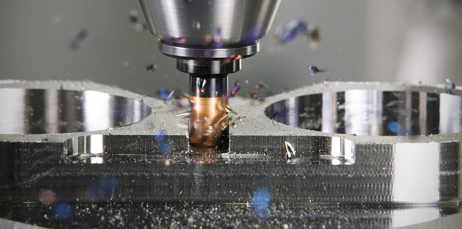
Фреза из твердосплавного материала может длительное время работать с металлами различной твердости, обеспечивая максимально качественную работу
Такое стало возможно благодаря внедрению в станок электронных компонентов и совмещению его с компьютером, ноутбуком или специальной управляющей стойкой с экраном и клавишами. Именно электроника и программное обеспечение и являются системой, контролирующей каждое движение фрезерного оборудования. В управляющей программе, созданной для каждого цикла работ на компьютере, прописаны абсолютно все нюансы обработки: тип материала, его толщина, диаметр и геометрия фрезы, скорость ее перемещения, глубина погружения в поверхность, точки начала и окончания фрезерования, траектория движения инструмента и многое другое.
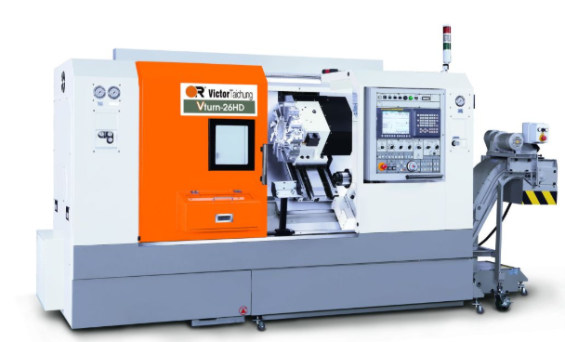
Полностью автоматизированный промышленный центр для токарно-фрезерной обработки
Участие человека в ходе работ минимально, что положительным образом сказывается на производственном процессе. В первую очередь, речь идет о минимизации брака. В отличие от людей, машинам не знакомо чувство усталости, у них не бывает проблем со здоровьем, не притупляется внимательность от монотонной работы и т. д., поэтому так называемые ошибки человеческого фактора при работе фрезеров с ЧПУ исключены.
Немаловажен и тот факт, что как бы быстро и ответственно не старался работать человек, ему никогда не достичь таких темпов и такого качественного уровня, с которым функционирует станок, управляемый компьютером. На точность перемещения и позиционирования фрезы не влияет ни скорость ее вращения, ни мощность двигателя, ни физические характеристики материала. Независимо от любых факторов погрешность обработки не будет превышать 0,5 мм.
Благодаря отличным качественным и рабочим показателям, а также универсальности в плане обрабатываемых материалов и большому количеству выполняемых операций, ЧПУ станок с уверенностью можно назвать самым массово используемым оборудованием. Его применяют в металло- и деревообработке, в рекламной и ювелирной отрасли, при производстве товаров декоративно-прикладного и бытового назначения, для выпуска сувениров, в макетировании, прототипировании и еще во множестве областей. Материалами для работы служат металлы, пластмассы, натуральная древесина, фанера, МДФ, ДСП, камень, пенопласт, резина и т. д.

Примеры изделий на фрезерном оборудовании
Большой ассортимент фрезерного инструмента и разнообразие моделей самого оборудования позволяет задействовать такие станки для различных целей и типов выполняемых операций. Классифицировать все эти работы можно по нескольким признакам.
Качество фрезерования
Черновая обработка является предварительной и заключается в приблизительном нанесении контуров фрезой большего, чем требуется, размера. Для такого типа фрезеровки допустимы неровные края, шероховатые стенки и прочие неточности.
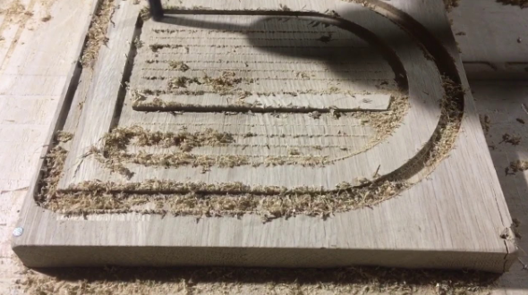
Черновое фрезерование является предварительным этапом обработки и позволяет ускорить процесс создания изделия и увеличить срок эксплуатации тонких чистовых фрез
Чистовая обработка подразумевает под собой приведение заготовки и изделия к конечному внешнему виду, то есть все линии фрезеруются до заданных параметров, шлифуются стенки и зачищаются края.
Тип фрезеруемой поверхности
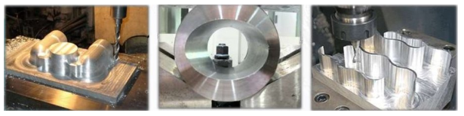
Различные варианты фасонных металлических поверхностей
Комбинированные и фасонные — такие работы выполняются преимущественно в металлообработке на станках продольно-фрезерного и копировального типа с использованием поворотных столов и фасонных или комбинированных фрез. Криволинейные и сложнопрофильные — обработка выполняется концевыми фрезами требуемого диаметра на фрезерах вертикального типа с поворотным столом и перемещением шпиндельной головки по 2-м, 3-м, 4-м или 5-и осям. Наклонные, вертикальные и горизонтальные — обрабатываются на моделях, шпиндельный вал которых расположен в вертикальной либо горизонтальной плоскости, причем вертикальные фрезеры имеют преимущество в виде одновременного выполнения операций сразу по 3-4-5 осям. Еще одним вариантом является использование универсального широкопрофильного фрезерного оборудования, режущая головка которого может поворачиваться под несколькими углами.

Изучите сайт https://cncmodelist.ru/

